Библиотерапия детских страхов
ПОДБОРКА СКАЗОК И ДЕТСКИХ КНИГ

Сталкиваясь с детскими страхами, родители часто бывают озадачены и не знают, как поступить и что делать? Нередко, особенно папы, мечтая вырастить сына смелым, пытаются просто запретить ему бояться. Стыдят, отказываются слушать жалобы, могут даже обидно обозвать. Предлагаю обсудить - откуда берутся детские страхи и как может помочь малышам сказкотерапия.
Люди не могут жить без страхов. Страх – это важная, жизненно необходимая эмоция, главная задача которой – уберечь от опасности, пробудить в человеке осторожность и внимательность.
Для ребенка наш мир велик и во многом неизведанный, поэтому они часто встречаются с различными страхами. Они могут бояться повседневных вещей: шумного фена, свистящего чайника, замкнутого лифта или высоты; природных явлений, ударов грома, свиста ветра, темноты. Застенчивых малышей может пугать большая или новая компания, выступление перед зрителями, новые места.
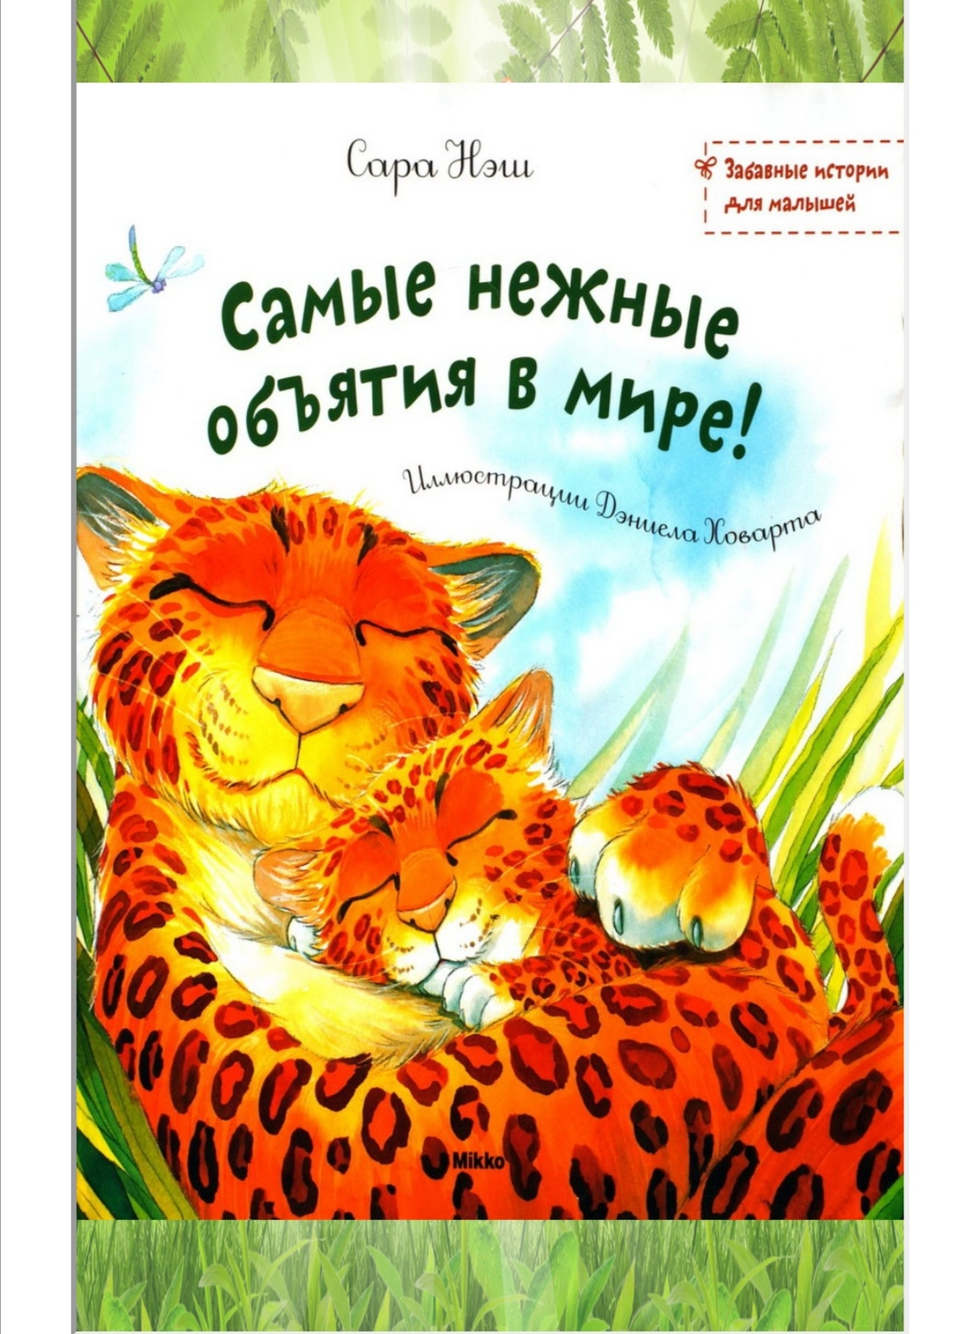
Многие детские страхи являются возрастными и имеют временный характер. Например, годовалому малышу страшно отпустить маму, рядом с ней он чувствует себя в полной безопасности. В этот период важно, чтобы сформировалась уверенность ребенка, что мама всегда возвращается.
Чаще играйте с малышом в прятки, крепко обнимайте и, шутя, говорите: «Не отпущу тебя!» Увеличивайте время разлуки постепенно, оставляя ребенка с другими родными людьми. Перед уходом дайте малышу вашу личную вещь, для него это будет ниточкой, связывающей вас. Также читайте детям сказки, где герой разлучается с мамой, а потом заново встречается с ней.
Могу порекомендовать замечательную, с яркими иллюстрациями книгу Сары Нэш «Самые нежные объятия в мире!».
Если вы хотите подготовить ребенка к посещению детского сада, также лучше постепенно знакомить его с детским коллективом и читать тематические книги. Например, "Зайка идет в садик" Ольги Громовой (изд-во "Карапуз"), она предназначена для детей 2-4 лет.
В 3-5 лет у ребенка могут возникнуть ночные кошмары, страх темноты, животных, насекомых, сказочных персонажей. Родителям не стоит высмеивать эти страхи, лучше познакомить с ними ребенка. Например, зайти вместе в темную комнату и присмотреться, прислушаться к ней, посветить фонариком, что дети и так любят делать в этом возрасте. Сказкотерапия здесь также очень эффективна.

ПРИ СТРАХЕ ТЕМНОТЫ МОЖНО ПОРЕКОМЕНДОВАТЬ СЛЕДУЮЩИЕ КНИГИ:
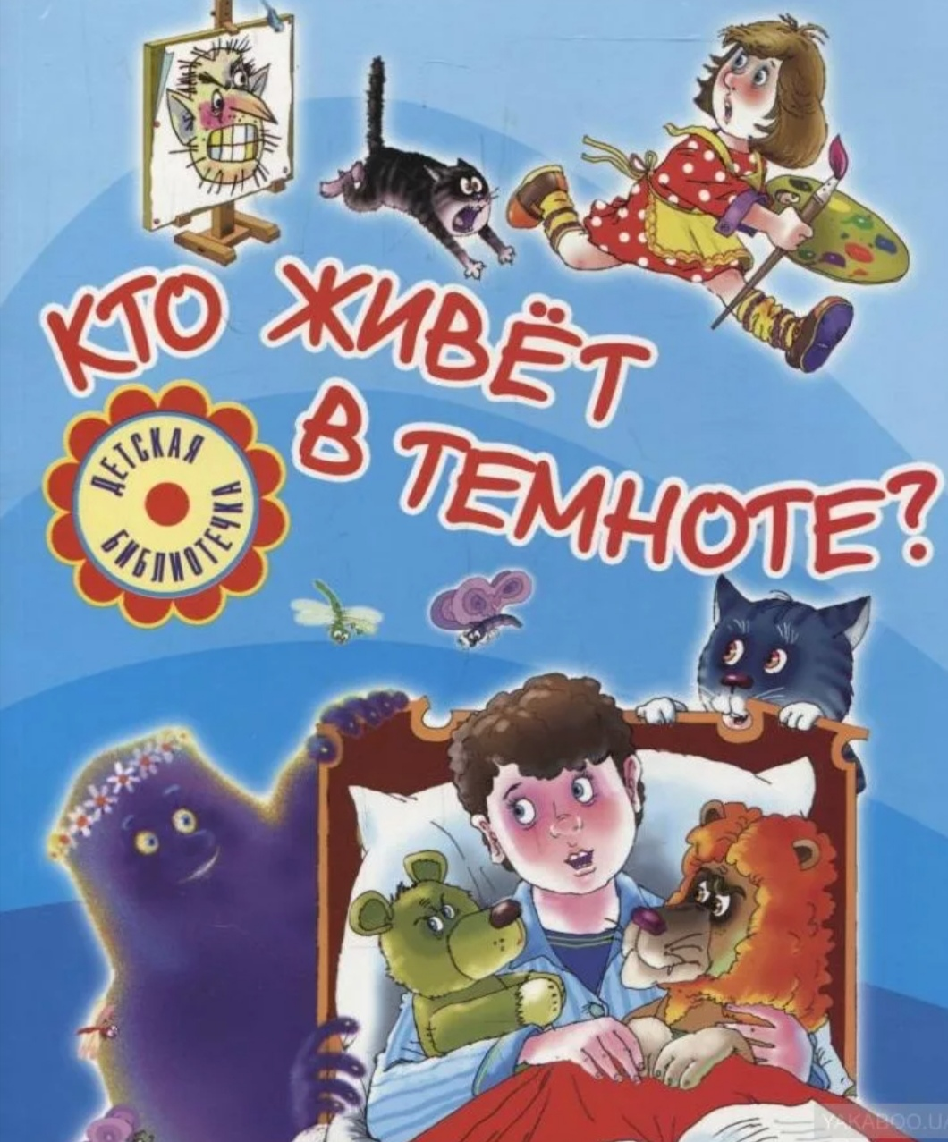
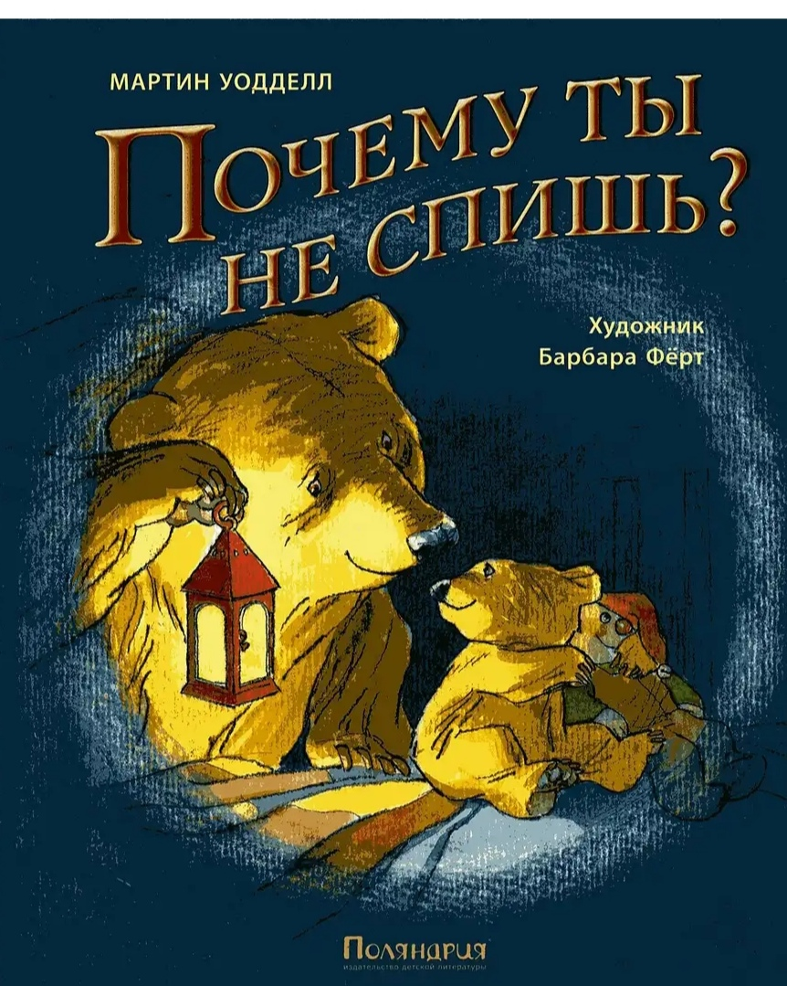
"Кто живет в темноте"– это сборник стихов про вечер, ночь, темноту, которые описывают красоту ночного леса, тихого дома и звездного неба: "Ветерок свернулся и уснул, звери успокоились и птицы. Темный лес качнулся и вздохнул, и сомкнул дремучие ресницы. Где-то речка сонная слышна, но она покоя не тревожит. По лесу блуждает тишина и дороги отыскать не может" (Владимир Орлов). Книга подходит для детей от рождения до 6 лет.

"Почему ты не спишь" ирландского писателя Уодделла Мартина, получившего множество литературных премий, в частности за эту книгу. Добрая сказка о страхе темноты для самых маленьких слушателей. На русский язык книга переведена изд-вом "Поляндрия" (для детей 1-4 лет).
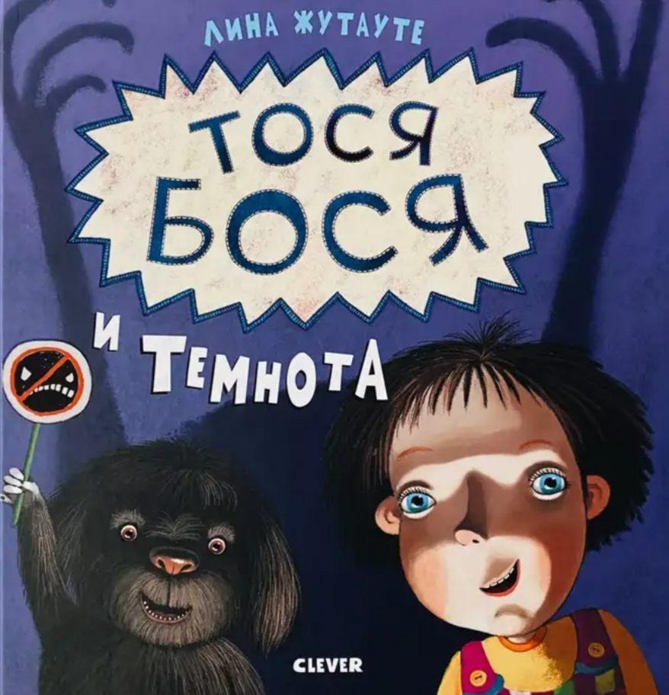
"Тося-Бося и темнота" известной литовской художницы и писательницы Лины Жутауте (изд-во Сlever). Героиня - храбрая девочка, но как только наступает ночь, приходит страшная Темнота и пугает малышку. Однажды Тося-Бося решает, что хватит бояться, и отправляется на поиски Темноты, чтобы от нее избавиться (для детей 3-6 лет).

ПРИ СТРАХЕ ЖИВОТНЫХ И НАСЕКОМЫХ
Ребенка стоит лучше познакомить с природой, рассказать, чем отличаются животные, какие из них опасные, а какие – нет. С некоторыми животными можно познакомиться ближе, рассмотреть их, взять на руки, если ребенок готов. От опасных животных научить защищаться: не подходить близко, не дразнить. Информация рассеивает страхи, и не только у детей.

МОЖНО ПОРЕКОМЕНДОВАТЬ СЛЕДУЮЩИЕ КНИГИ:
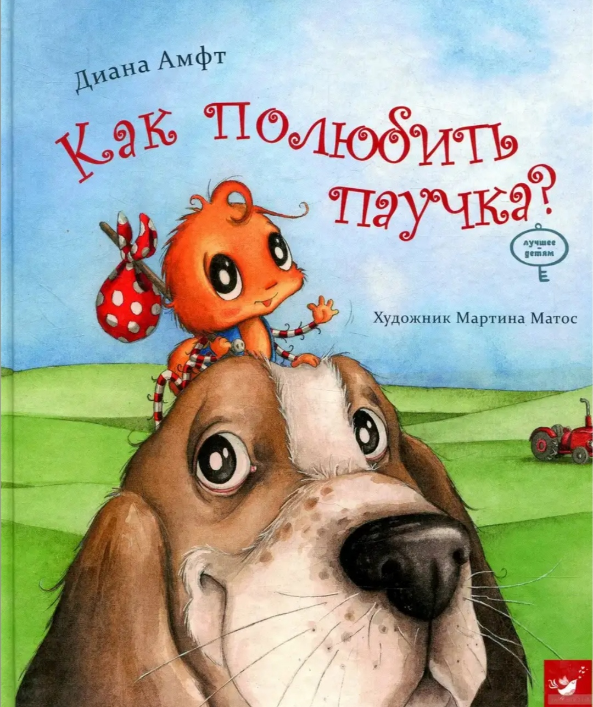
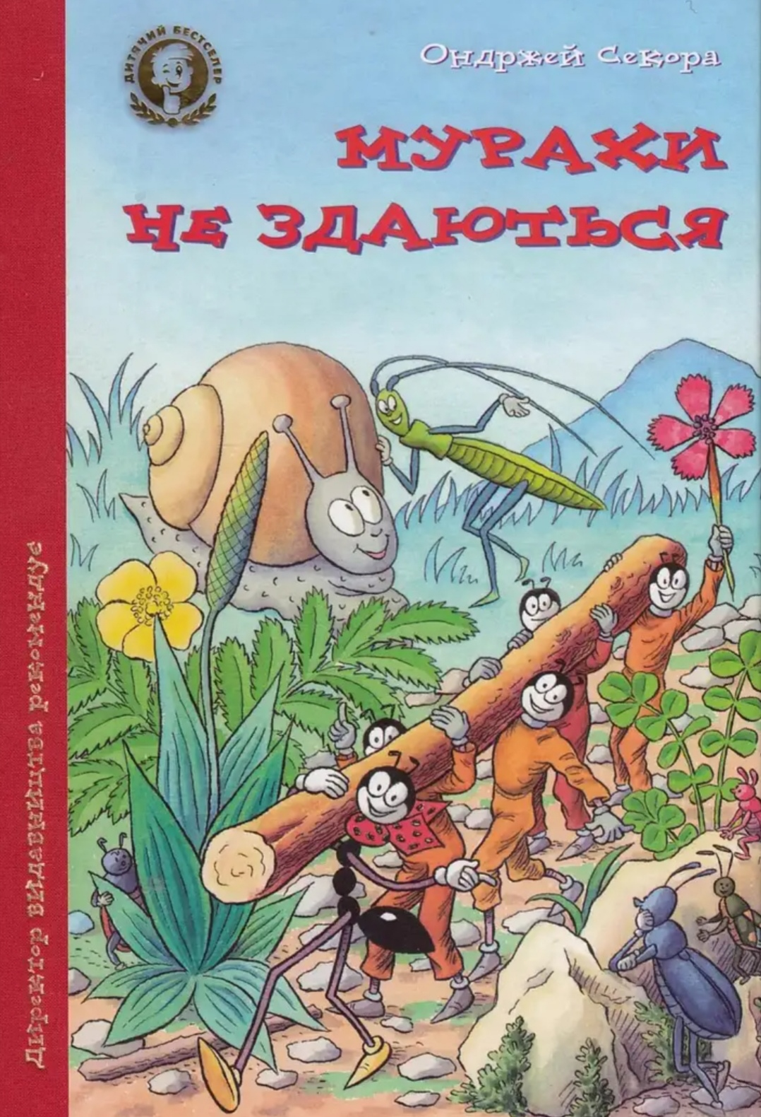
«Как полюбить паучка» Дианы Амфт. Маленький паучок решил разобраться в волнующем вопросе, почему его так боятся люди. Для этого он отправился к родственникам и друзьям, чтобы услышать мнение каждого из них (для детей 3-6).

«Мурвьи не сдаются» Ондржея Секора знакомит детей с жизнью насекомых в форме доброй сказки, где муравьи рассказывают читателю о своей интересной повседневной жизни, раскрывая при этом свои маленькие секреты. (3-6)

КОГДА РЕБЕНОК БОИТСЯ ЧУДОВИЩ

Иногда ответ лежит на поверхности. Обратите внимание, возможно, кто-то из ваших родственников запугивает ребенка чудовищем: «Если этого не сделаешь, к тебе придет страшный Бабай!».
Если ребенок боится монстров, поиграйте с ним в театр, пусть малыш побудет в роли чудовища и в свое удовольствие попугает родителей, а потом поменяйтесь. Изображайте страшного монстра, который хочет догнать и всего лишь крепко обнять малыша. Кривляйтесь, стройте рожицы, веселитесь вместе с ребенком.
Если вы замечаете, что страх чудовищ имеет затяжной и панический характер и малыша мучают ночные кошмары, в таком случае стоит обратиться к детскому психологу. Причиной этому может быть стрессовая ситуация, напряженная обстановка в семье либо подавленная агрессия ребенка. Когда малышу запрещают злиться, отстаивать свои границы, говорить «мне не нравится», «не хочется», «стоп», его лишают возможности защищать свое «Я» – это развивает тревожность и неуверенность в себе. Ведь агрессия, в первую очередь, нужна для защиты, а запрет на агрессию лишает ребенка такого инструмента. Игро- и сказкотерапия в этом случае имеют отличный эффект.
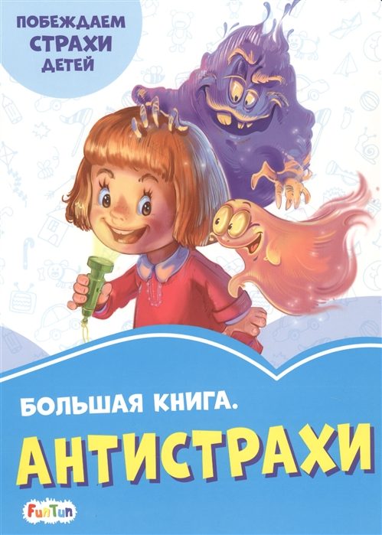
МОЖНО ПОРЕКОМЕНДОВАТЬ СЛЕДУЮЩИЕ КНИГИ

Сборник полезных стихотворений
«Антистрахи» о том, как можно преодолеть детские страхи. Главные герои знают много интересных способов, как победить страшных чудовищ и монстров.


"Там, где живут чудовища" Мориса Сендака. Это необычная книга с необычной задумкой и великолепными иллюстрациями. Мальчик стал царем страшных монстров "страхобразов" и веселился вместе с ними пока "бесстрашному и отважному царю не стало одиноко…" (3-6 лет)

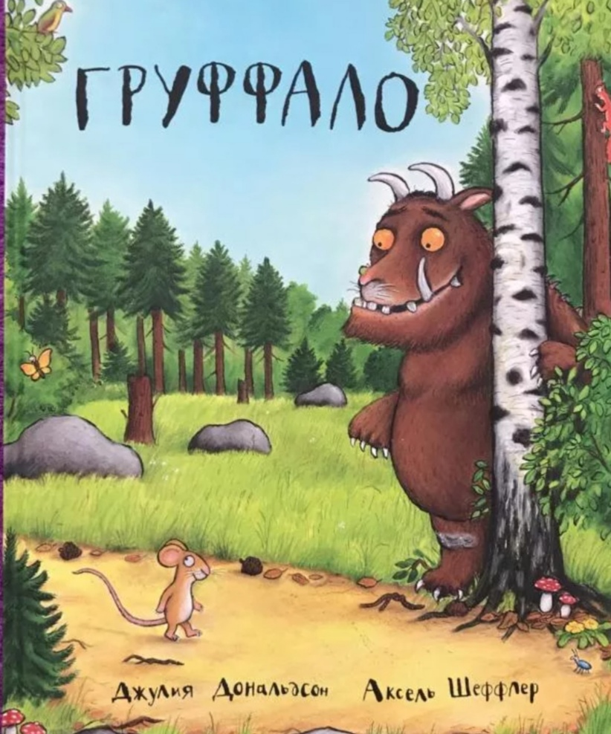
Знаменитая книга "Груффало" английской писательницы Джулии Дональдсон Эта книга получила огромную популярность в Великобритании и была переведена на несколько десятков языков, стала одной из самых продаваемых книг в истории. Рассказ о маленьком мышонке, который идет через дремучий лес и, чтобы спастись от лисы, совы и змеи, выдумывает страшного зверя Груффало (для детей 2-6 лет)

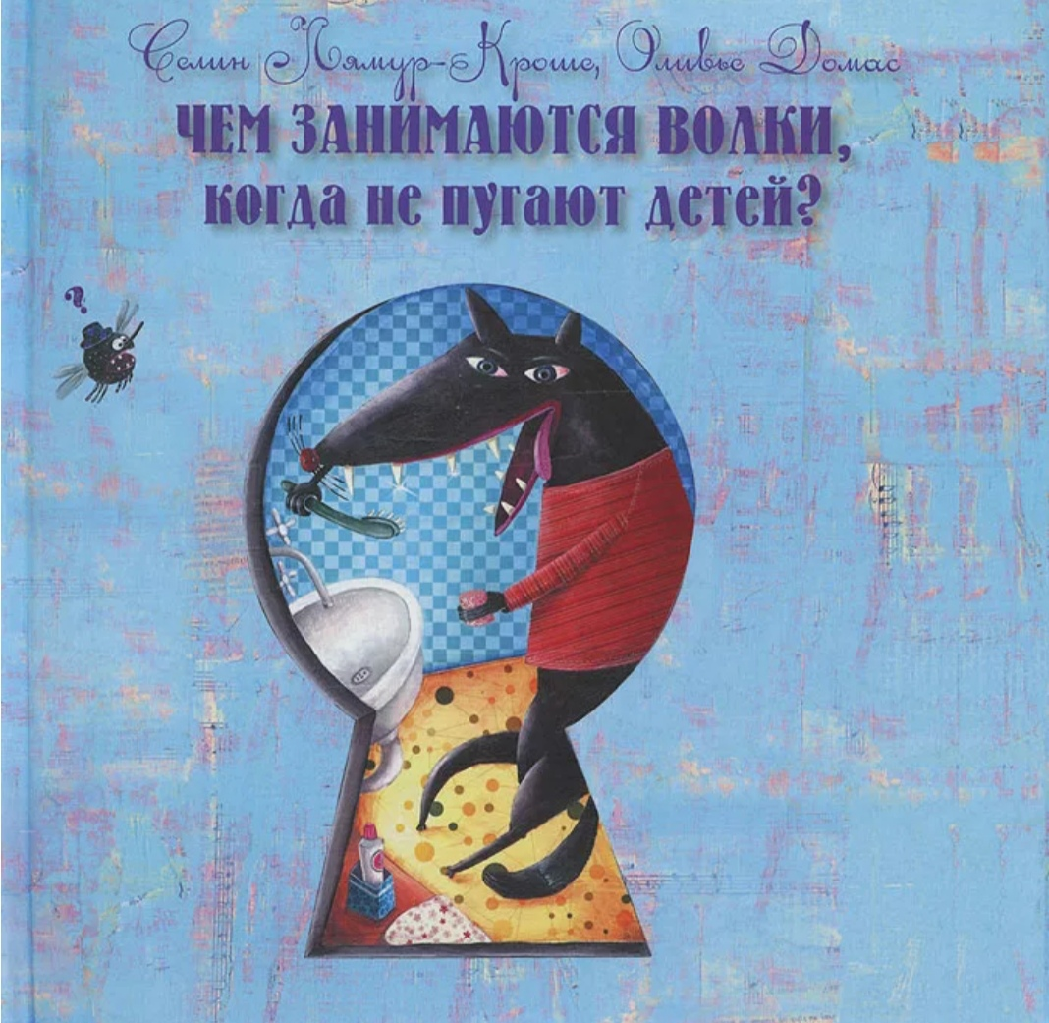
Вот еще две смешные книги "Чем занимаются волки, когда не пугают детей? и "Чем занимаются ведьмы, пока не пугают детей" французских авторов Лямур-Кроше Селин и Домаса Оливье (из-во "Феникс"). Чтобы маленькому волчонку стать настоящим Злым Волком, нужно хорошо потрудиться: старательно учится в Школе для Злых Волков, заниматься спортом и ходить на маникюр. А у юных ведьмочек жизнь еще сложнее;) (3-6 лет).

Где-то в 5-6 лет у детей появляются страхи публичных выступлений, нового коллектива, любых изменений в жизни, а также несчастных случаев.
Что касается несчастных случаев (пожара, потопа, аварий, травм), то ребенка следует успокоить посредством информации. Познакомить с правилами безопасности и объяснить, как нужно реагировать во время несчастного случая. В этом возрасте дети должны знать на память телефоны родителей, скорой помощи, милиции, пожарной, а также адрес своего проживания.

СО СТРАХОМ ПУБЛИЧНЫХ ВЫСТУПЛЕНИЙ РЕБЕНКА МОЖНО ПОЗНАКОМИТЬ В ТАКИХ ЗАБАВНЫХ КНИГАХ:

"Один на сцене" шведских писателей Ульфа Нильсона и Эвы Эриксон. Герой книги, мальчик 6 лет, делиться с читателем своими переживаниями перед выступлением на концерте: страхом, ужасом, стыдом, паникой, ночными кошмарами. А преодолеть эти чувства ему помогает младший брат. (3+).

"Котенок Шмяк, пой, не бойся!" знаменитого английского художника и писателя Роба Скоттона. Котенок Шмяк очень волнуется перед выступлением, со страхом ему помогают справится учительница, друзья и его маленький друг мышонок. Очень милая книга. Адаптирована для самостоятельного чтения: большие буквы и простые фразы. (3+).

СТРАХ ПОТЕРИ БЛИЗКИХ
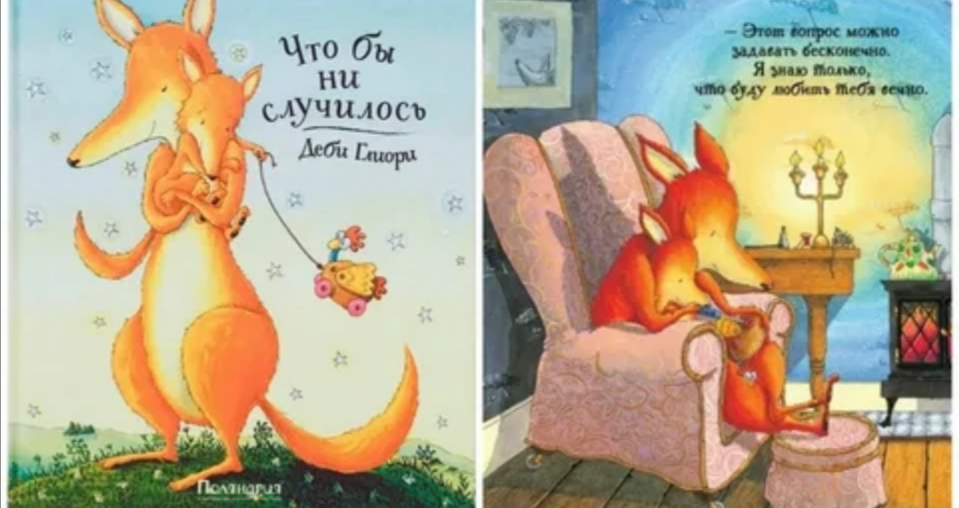
В книге Дебби Глиори «Чтобы не случилось», очень мягко, как бы между прочим говорится про страх смерти и потери родителя. (для дошкольников и младших школьников)

ОТДЕЛЬНО О КНИГАХ ИЗВЕСТНЫХ ПСИХОЛОГОВ, ПИСАТЕЛЕЙ, ГДЕ ЧИТАТЕЛЬ МОЖЕТ ПОЗНАКОМИТЬСЯ СО ВСЕМ РАЗНООБРАЗИЕМ ДЕТСКИХ СТРАХОВ:

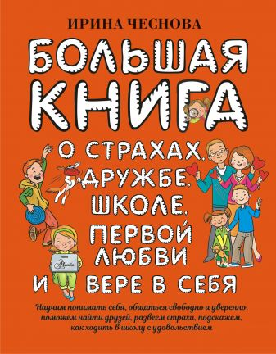
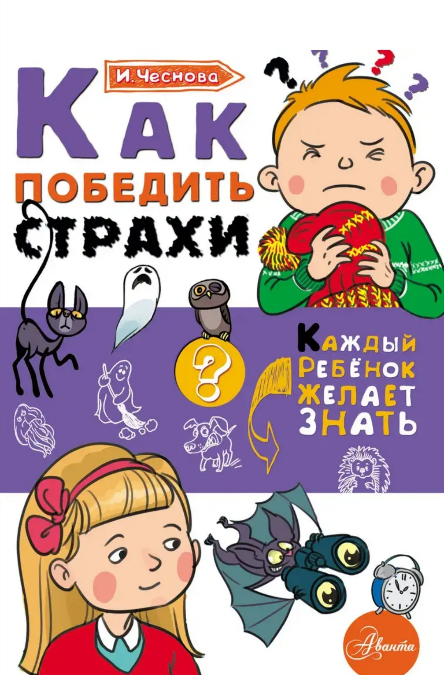
«Большая книга о страхах, дружбе, школе, первой любви и вере в себя» практикующего российского психолога Ирины Чесноковой. Автор научит понимать себя, развеет страхи, подскажет как действовать в сложных ситуациях и ходить в школу с удовольствием.

Книга «Как победить страхи» психолога Ирины Чесновой раскроет читателям все секреты победы над страхами.
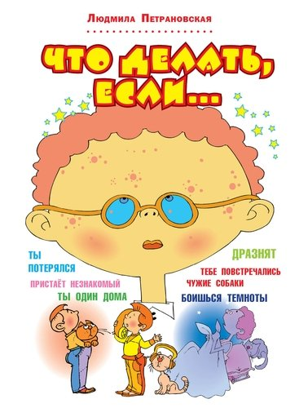

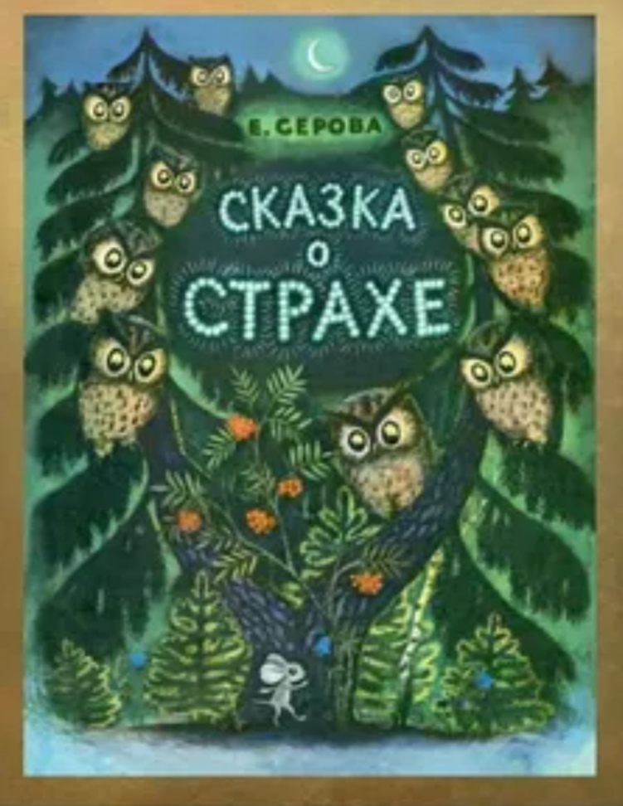
Книга "Что делать, если" российского психолога Людмилы Петрановской. Автор в увлекательной форме рассказывает ребёнку, как правильно поступать в сложных ситуациях, с которыми сталкивается ребенок на своем жизненном пути. Есть отличные советы для подростков. (6+)

Книга «Сказка о страхе» Екатерины Серовой. Классика по преодолению страхов. Для дошкольников 3-х лет.

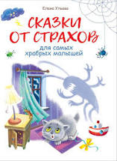
Книга Елены Ульевой «Сказки от страхов» (для самых храбрых малышей) станет надежным помощником в борьбе с детскими страхами. Слушая забавные истории про зверят и выполняя специальные упражнения, дети узнают, как победить различные страхи.

ПРИЯТНОГО ВАМ ЧТЕНИЯ!

Материал подготовила Якунина Светлана Геннадьевна, педагог-психолог ОЦДиК

При подготовке материала использовалась материалы:
- Антонина Оксанич, детский и семейный психолога, гештальт-терапевт. Ресурс «Вестнк Психологии» psychologyjournal.ru
- Людмила Петрановская «Что делать, если», М – издательство АСТ, 2020

